**Jaki prezent na Baby Shower będzie najlepszym wyborem? Doradzamy!**

**Baby Shower cieszy się ostatnio coraz większą popularnością. I nic w tym dziwnego - to wspaniały czas dla przyszłej mamy. Jeśli zastanawiasz się jaki prezent na Baby Shower wybrać - sprawdź nasze propozycje!**

**Prezent na Baby Shower - nasze propozycje**

Jeśli zastanawiasz się, jaki upominek sprawi przyjemność przyszłej mamie - to znakomicie trafiłaś! Wiele osób zastanawia się, co wręczy w takim dniu. Dlatego specjalnie dla Was stworzyliśmy pakiet pomysłów, które sprawdzą się jako **prezent na Baby Shower**. Poniżej znajdziesz nasze propozycje, które są nie tylko praktyczne, ale też uniwersalne.

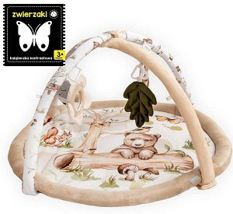

**Prezent na Baby Shower z myślą o dziecku**

[Prezent na Baby Shower](https://babyandmam.pl/prezent-na-baby-shower) powinien w pełni odpowiadać potrzebom przyszłej mamy. Wśród pewniaków wymienia się elementy wyprawki dla dziecka lub akcesoria, które będą pomocne, kiedy maluszek przyjdzie na świat. Doskonale sprawdzą się zestawy kosmetyków dla noworodka, gryzaki, maty kontrastowe, czy pieluszki. Warto zastanowić się nad tym, co dana ciężarna będzie najbardziej potrzebowała i czego już nie ma w swoim zaopatrzeniu.

**Co jeszcze sprawdzi się doskonale?**

Tak naprawdę pomysłów może być wiele. Jednak warto dopasować *prezent na Baby Shower* do indywidualnych potrzeb przyszłej mamy. Być może stworzyła ona już wyprawkę dla maluszka, a może jest kilka elementów, których jej brakuje? Warto podpytać najbliższe osoby - a zwłaszcza przyszłego ojca. Takie wskazówki zawsze są mile widziane!